Vetores

Vetores são grandezas matemáticas que indicam módulo, direção e sentido.
Publicado por: Talita Alves dos Anjos em Mecânica
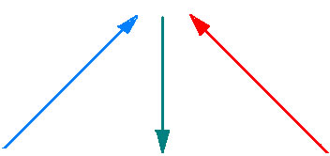
Representação gráfica de vetores
Vetor é a representação matemática feita através de uma seta, com o objetivo de indicar a medida que ele representa.
Todo vetor é composto por módulo, direção e sentido.
Observe a seguir a representação gráfica de um vetor.
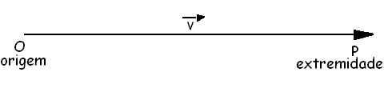
Note que a indicação da seta define a direção da reta.
Ao detalharmos o tamanho dessa reta, teremos:
Módulo: tamanho da reta v₁ + v₂ + v₃ = v
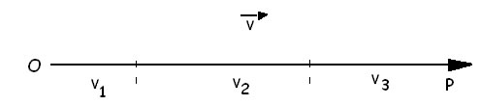
Direção: o sentido para esse exemplo é o horizontal. Mas se a reta estivesse apontada para cima, estaria em sentido vertical.
Sentido: nesse caso, a reta v está indo da esquerda para a direita.
Não pare agora... Tem mais depois da publicidade ;)

Vetores iguais
Os vetores são considerados iguais quando apresentam o mesmo módulo, a mesma direção e o mesmo sentido.
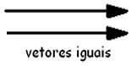

Vetores diferentes
São os vetores que não apresentam igualdade entre pelo menos um de seus elementos (módulo, direção ou sentido).
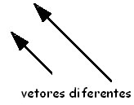
Assim como existem as operações matemáticas, temos também as operações com vetores, nas quais analisamos: adição, subtração, deslocamento, produto de um número por um vetor, vetor oposto, aceleração, velocidade, etc.
Diversas grandezas físicas são consideradas grandezas vetoriais porque dependem do módulo, direção e sentido para serem avaliadas. Alguns exemplos são: força, velocidade, magnetismo, campo elétrico, entre outros.

